白衣承初心 青春赴荣光
——上海南湖职业技术学院健康护理学院致敬白衣天使主题活动
圆满举行

五月花开，馨香满径；白衣执甲，薪火相传。为传承护理精神、厚植职业情怀，2026年5月11日，上海南湖职业技术学院健康护理学院于5G会议中心二楼，隆重举办致敬白衣天使主题活动。上海市中西医结合医院护理部主任蔡敏、虹口区江湾镇街道社区卫生服务中心护理部主任龚为真，南湖职院院长方林中，党委副书记、纪委书记赵锋，副院长朱清清、胡跃忠、陈莉莉，党委委员、组织部主任杨柳等领导嘉宾，与学院各职能部门负责人、健康护理学院全体师生及家长代表齐聚一堂，共同见证这场温暖而庄重的青春之约。
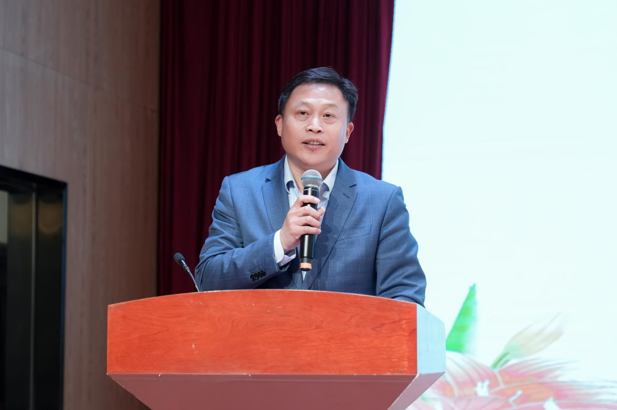
图 1 方林中院长致辞
活动在学院宣传片与学长学姐的真挚寄语中温情启幕，光影流转间，展现着南湖职院的育人底蕴与护理学子的成长足迹。方林中院长上台致辞，向坚守在护理岗位的白衣天使致以崇高敬意，并寄语护理学子以仁爱为魂、以专业为基，在守护生命的道路上勇敢前行。随后，系部特色活动回顾视频缓缓播放，一帧帧画面记录着学子们勤学苦练、精益求精、朝气蓬勃、自信昂扬的成长瞬间，生动展现健康护理学院的育人成果与专业风采。
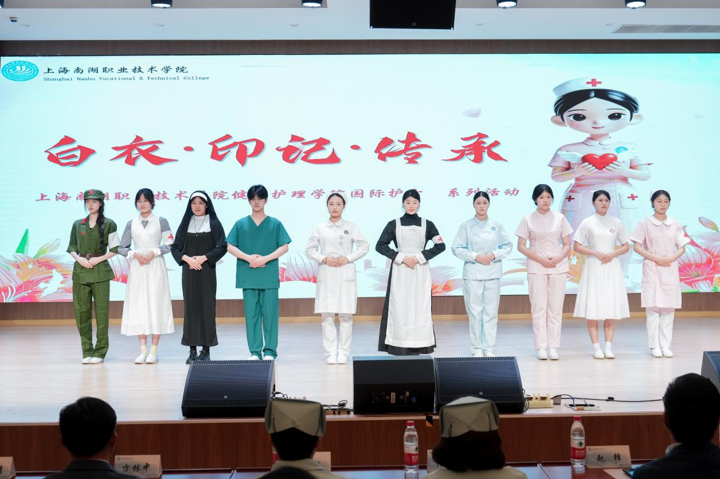
舞台之上，青春与热爱交相辉映。节目《衣缕百年・护心永恒》深情上演，学子们以灵动演绎诉说护理事业百年传承的坚守与担当，从南丁格尔精神到当代护理使命，每一个动作都饱含对生命的敬畏，每一段情节都传递着医者仁心的温度。合唱《同一首歌》旋律悠扬，用清澈歌声唱响对护理事业的热爱，将现场氛围推向顶点。
图 2 《衣缕百年・护心永恒》展示护士服装百年演变

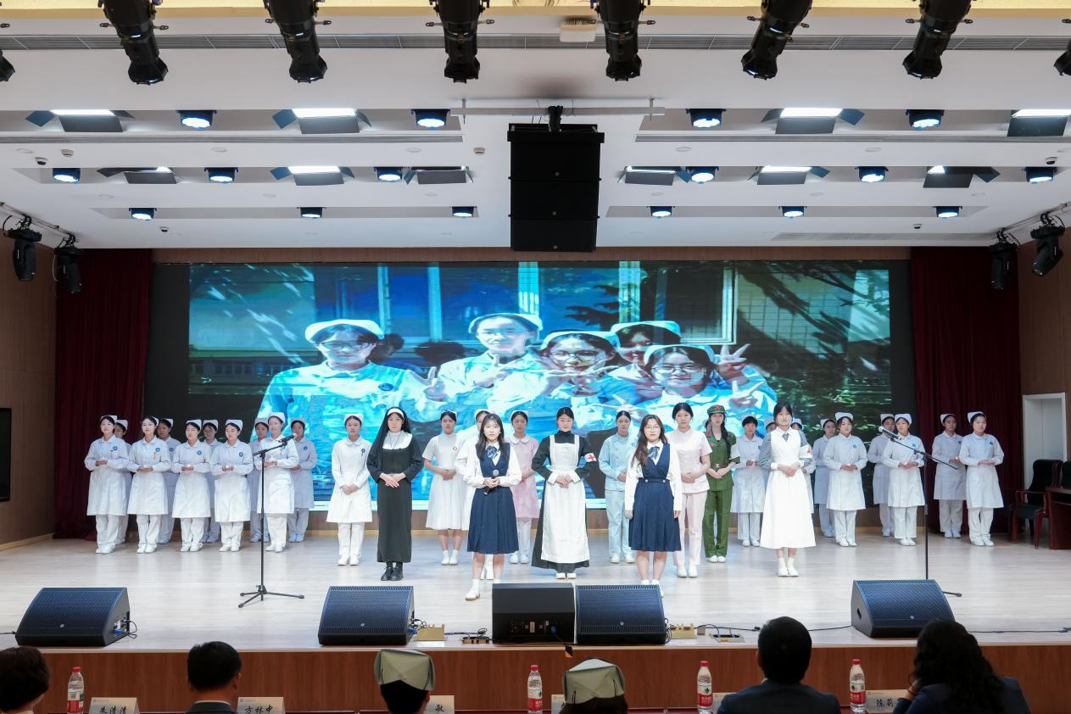
图 3 健康护理学院学生代表合唱《同一首歌》
一袭白衣，镌刻初心；一纸荣光，见证成长。南湖学子以认真坚守专业态度，用创意展现医学之美，更有学生骨干以身作则、担当尽责，以责任守护集体、以行动树立标杆。为表彰先进、树立典范，活动现场举行隆重颁奖仪式，学院领导与临床护理专家共同为健康护理学院“最强笔记”大赛、创意解剖绘图大赛获奖学子及优秀大护士长颁发证书，一张张奖状既是对勤学善思、笃行不怠的充分肯定，也承载着对学子们未来杏林之路的美好期许。

图 4 陈莉莉副院长、杨柳主任为“最强笔记”大赛获奖学生颁奖
图 5 赵锋副书记、朱清清副院长为创意解剖绘图大赛获奖学生颁奖
图 6 方林中院长、蔡敏主任、龚为真主任为优秀大护士长颁奖
最庄严神圣的时刻，当属传光授帽与宣誓仪式。洁白的燕尾帽象征着护理职业的圣洁，传递的烛火代表着南丁格尔精神的薪火不息。当护理前辈们为学子们轻轻戴上燕尾帽，当烛光在手中静静传递，一份守护生命、关爱健康的责任就此交接。传光授帽不仅是护理专业的传承仪式，更赋予学子们职业身份的认同与使命的觉醒，让“保存生命、减轻痛苦、促进健康”的职责深植心间。面对神圣誓词，全体学子庄严宣誓，铿锵誓言回荡全场，彰显着新时代护理青年立志投身健康事业、以仁心护佑生命的坚定信念。

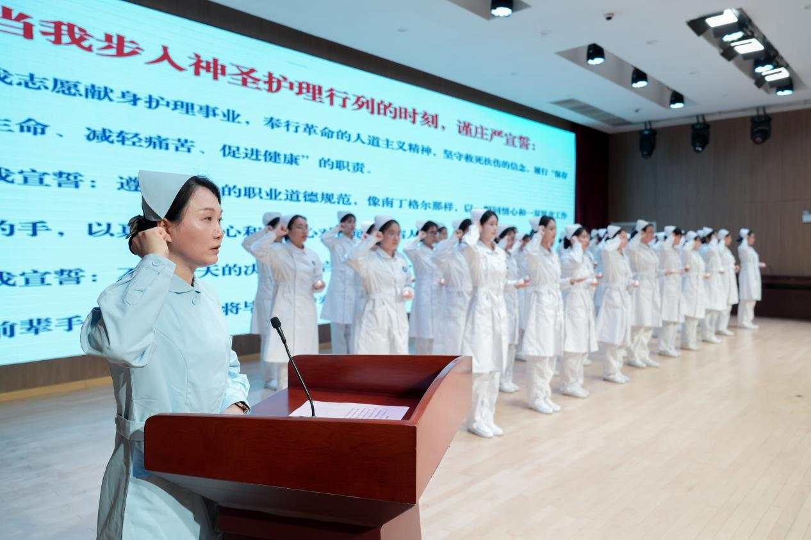
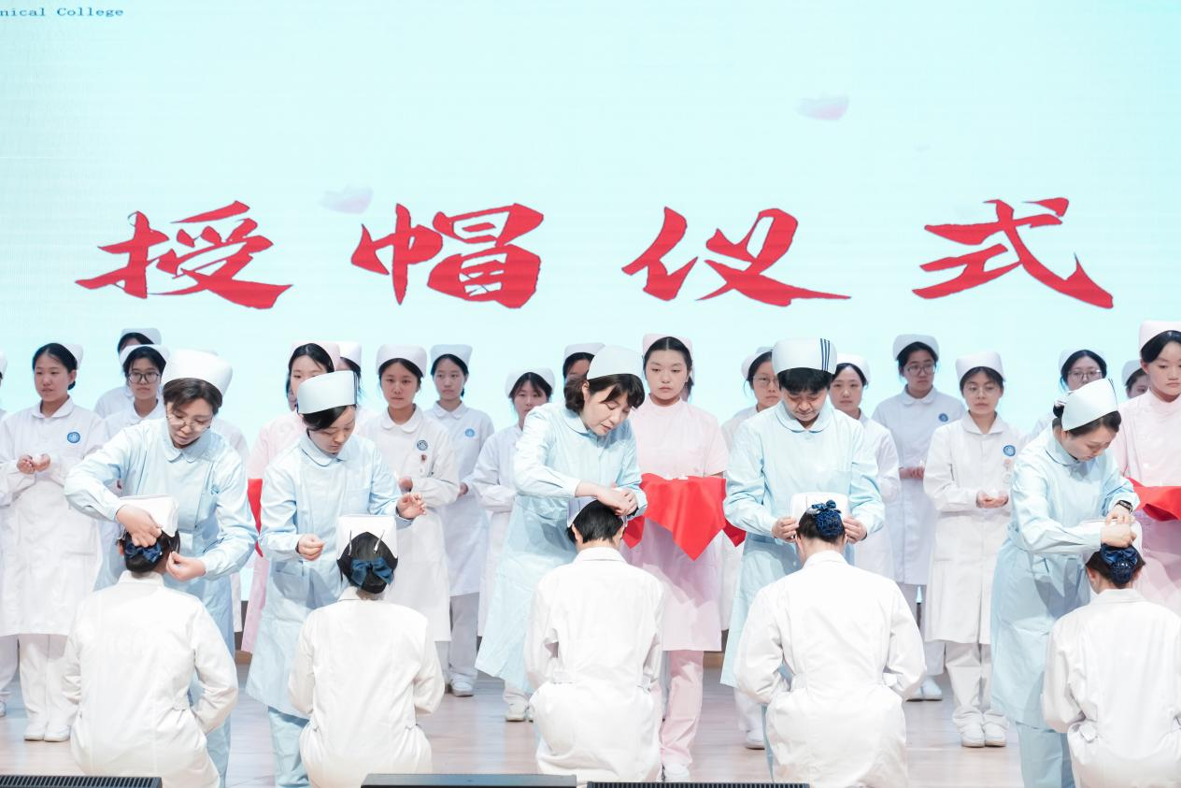
图 8 袁媛主任带领护生庄严宣誓
图 7 护理前辈们为即将进入临床实习的护生授帽

薪火永赓续，白衣赴新程。此次致敬白衣天使主题活动，既是对护理精神的深情歌颂，也是对青年学子的成长赋能。未来，南湖职院健康护理学院将继续坚守育人初心，深耕护理教育，培育更多有温度、有情怀、有本领的护理人才，让白衣之光闪耀前行之路，以青春之力守护万家安康！
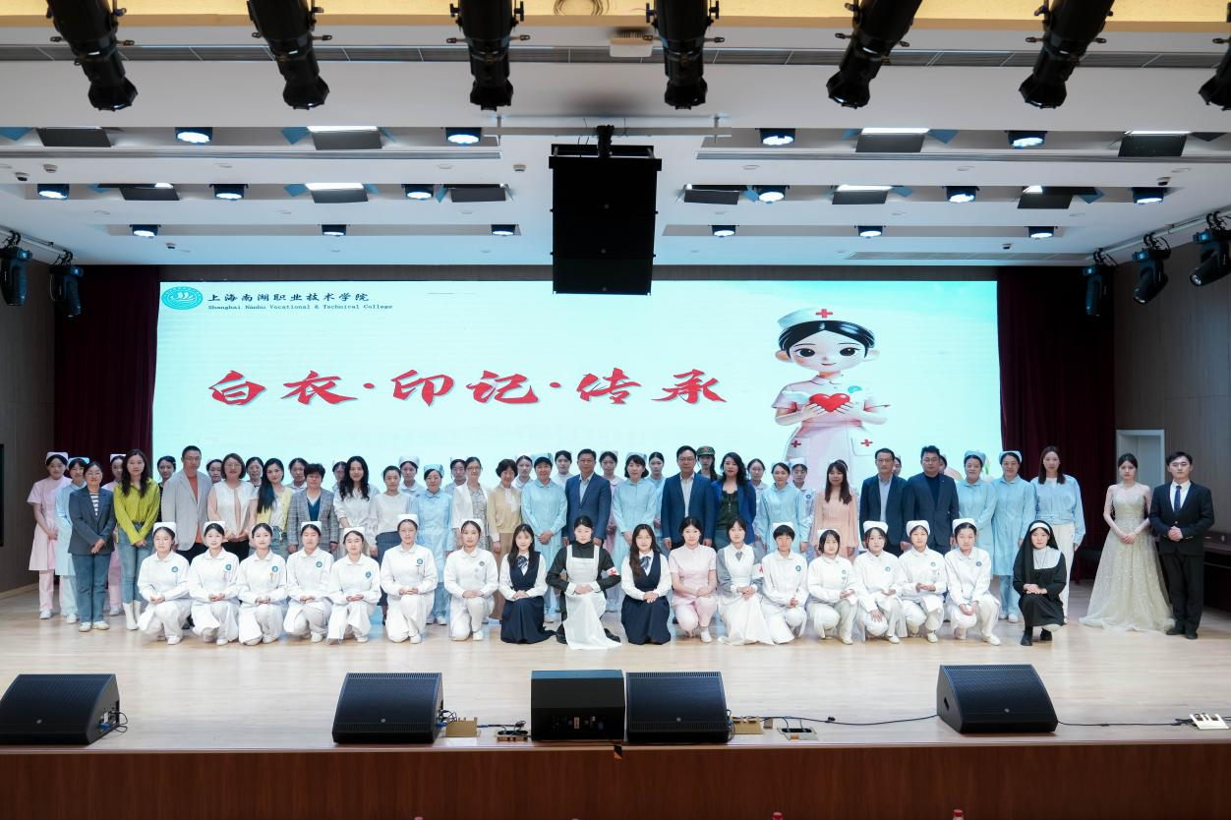
图 9 与会代表与演职人员合影

文：健康护理学院 唐静怡
图：信息中心 于彦哲

